杭州市杭州学军中学2014届高三第二次月考
物理试题
一、单项选择题（共10小题，每小题3分，计30分，每题有一个选项是正确的，选对得3分，错选或不选得0分）
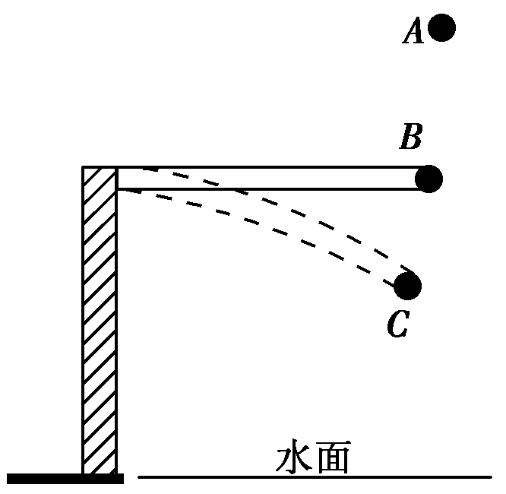
1、如图所示，运动员“10 m跳板跳水”运动的过程可简化为：运动员走上跳板，将跳板从水平位置B压到最低点C，跳板又将运动员竖直向上弹到最高点A，然后运动员做自由落体运动，竖直落入水中．跳板自身重力忽略不计，则下列说法正确的是( )
A．运动员向下运动(B→C)的过程中，先失重后超重，对板的压
力先减小后增大
B．运动员向下运动(B→C)的 过程中，先失重后超重，对板的压
力一直增大
C．运动员向上运动(C→B)的过程中，先超重后失重，对板的压力先增大后减小
D．运动员向上运动(C→B)的过程中，先超重后失重，对板的压力一直增大
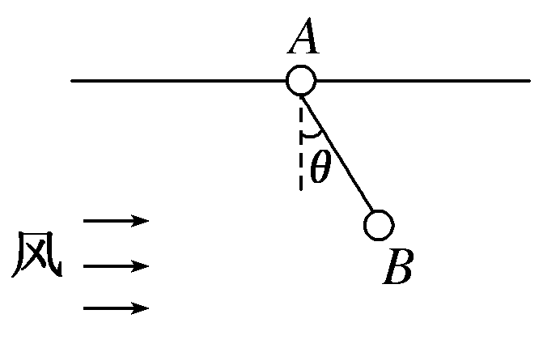
2．如图所示，水平细杆上套一环A，环A与球B间用一轻质绳相连，质量分别为m_{A}、m_{B}，由于B球受到水平风力作用，A与B球一起向右匀速运动．已知细绳与竖直方向的夹角为θ.则下列说法中正确的是( )
A．风力增大时，轻质绳对B球的拉力保持不变
B．B球受到的风力F为m_{B}gtanθ
C．杆对A环的支持力随着风力的增加而增加
D．A环与水平细杆间的动摩擦因数为

3. 山地滑雪是人们喜爱的一项体育运动．如图所示，一滑雪坡由斜面AB和圆弧面BC组成，BC圆弧面和斜面相切于B，与水平面相切于C，竖直台阶CD底端与倾角为θ的斜坡DE相连。第一次运动员从A点由静止滑下通过C点后飞落到DE上，第二次从AB间的A′点（图中未标，即AB>A′B）由静止滑下通过C点后也飞落到DE上，运动员两次与斜坡DE接触时速度与水平方向的夹角分别为φ₁和φ₂，不计空气阻力和轨道的摩擦力，则（ ）
A
B
CB
DB
EB
h₁
h₂
θ
第3题图
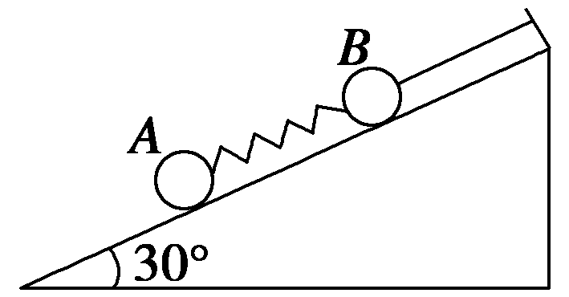
A．φ₁>φ₂ B．φ₁<φ₂
C．φ₁=φ₂ D．无法确定两角的大小关系
4、如图所示,质量分别为m₁、m₂的A、B两小球分别连在弹簧两端,B端用细线固定在倾角为30°光滑斜面上,若不计弹簧质量,在线被剪断瞬间,A、B两球的加速度分别为（ ）
A. a_{A}= $\frac{(m_{1}+m_{2})g}{2m_{1}}$ B. a_{A}=$\frac{g}{2}$
C. a_{B}=$\frac{g}{2}$ D. a_{B}=$\frac{(m_{1}+m_{2})g}{2m_{2}}$
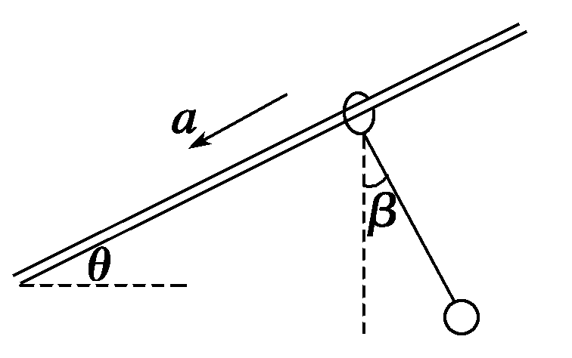
5．如图所示，一固定光滑杆与水平方向夹角为θ，将一质量为m₁的小环套在杆上，通过轻绳悬挂一个质量为m₂的小球．静止释放后，小环与小球保持相对静止以相同的加速度a一起下滑，此时绳子与竖直方向的夹角为β，则下列说法正确的是 ( )
A．杆对小环的作用力大于m₁g＋m₂g
B．m₁不变，则m₂越大，β越小
C．θ＝β，与m₁、m₂无关
D．若杆不光滑，β可能大于θ
6、某动车组列车以平均速度V从甲地到乙地的时间为t , 该列车以速度V₀从甲地出发匀速前进，途中接到紧急停车命令后紧急刹车，列车停车后又立即匀加速到V₀，继续匀速前进。从开始刹车至加速到V₀的时间是t₀，（列车刹车过程与加速过程中的加速度大小相同），若列车仍要在t时间内到达乙地。则动车组列车匀速运动的速度V₀应为（ ）
A B $\frac{\text{2Vt}}{t−t_{0}}$ C $\frac{\text{2Vt}}{\text{2t}+t_{0}}$ D $x=6\text{.}4$
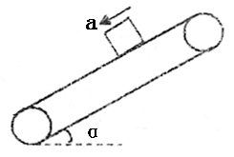
7．传送机的皮带与水平方向的夹角为$\frac{g}{2}$，如图所示，将质量为m的物体放在皮带上，随皮带一起向下以加速度a(a>gsin$\frac{g}{2}$)匀加速直线运动，则此时（ ）
A．小物体受到的静摩擦力方向沿皮带向上
B．小物体受到的静摩擦力的方向沿皮带向下，大小是ma
C．小物块受到的静摩擦力的大小可能等于mgsinα
D．小物块受到的重力和静摩擦力的合力的方向可能沿皮带方向向下
8．如图所示，一足够长的木板静止在光滑水平面上，一物块静止在木板上，木板与物块间粗糙．现用水平力向右拉木板，当物块相对木板滑动了一段距离但仍有相对运动时，撤掉拉力，此后木板和物块相对于水平面的运动情况为( )
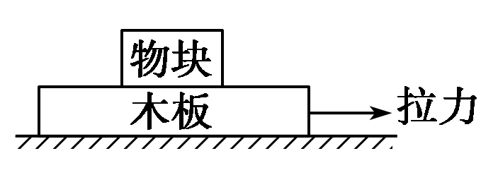
A．物块先向左运动，再向右运动
B．物块向右运动，速度逐渐变小，直到为零
C．木板向右运动，速度逐渐变小，直到做匀速运动
B
A
D．木板和物块的速度都逐渐变小，直到为零
9、如图所示，斜劈A置于水平地面上，滑块B恰好沿A斜面匀速下滑。在对B施加一个竖直平面内的外力F后，A仍处于静止状态，B继续沿斜面下滑．则以下说法中正确的是（ ）
A．若外力F垂直斜面向下，则地面对A有向右的静摩擦力作用
B．若外力F沿斜面向下，则地面对A有向左的静摩擦力作用
C．若外力F竖直向下时，则地面对A有向左的静摩擦力作用
D．无论F沿竖直平面内的任何方向，地面对A均无静摩擦力作用
10．如图甲所示，一轻杆一端固定在O点，另一端固定一小球，在竖直平面内做半径为R的圆周运动。小球运动到最高点时，杆与小球间弹力大小为N，小球在最高点的速度大小为v，N－Error: Reference source not found图像如乙图所示。下列说法正确的是（ ）
O
图甲
R
N
a
b
0
c
图 乙
A．当地的重力加速度大小为Error: Reference source not found B．小球的质量为Error: Reference source not found
C．Error: Reference source not found时，杆对小球弹力方向向上 D．若Error: Reference source not found，则杆对小球弹力大小为Error: Reference source not found

二、不定项选择题（共5 小题，每题3分，共15分，每题有一个或多个正确答案，全选对得3分，漏选得2分，错选或不选得0 分）
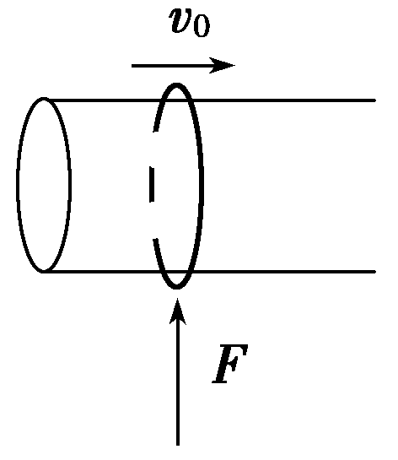
11. 如图所示，一个质量为m的圆环套在一根固定的水平长直杆上，环与杆 的动摩擦因数为μ.现给环一个向右的初速度v₀，同时对环施加一个竖直向上的作用力F，并使F的大小随v的大小变化，两者的关系为F＝kv，其中k为常数，则环运动过程中的v－t图象不可能的是( )

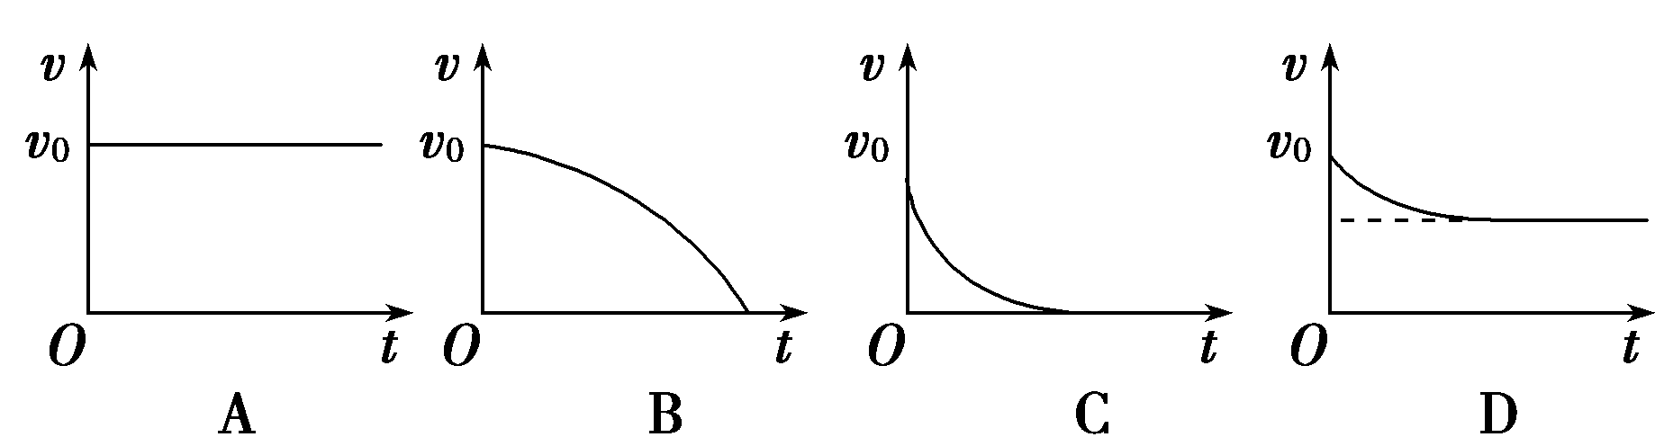

12．在离地面足够高空间一点同时将四个可看作质点小球A、B、C、D同时抛出，A、B、C以大小相同的速度分别竖直上抛、竖直下抛、水平抛出，D同时自由下落，不计空气阻力．在以后的运动中，下列说法正确的是( )
A．经过相同的时间，四个小球的速度改变量都相同
B．A、B、C三小球相对D小球的位置始终保持不变
C．任意时刻A、B、C三小球都在以D小球为球心的球面上
D．任意时刻A、B、C、D四小球在空间上构成一个菱形
13．小河宽为d，河水中各点水流速度与各点到较近河岸边的距离成正比，v_{水}=kX，$k=\frac{4v_{0}}{d}$，X是各点到近岸的距离，小船船头垂直河岸渡河，小船划水速度为V₀，则下列说法中正确的是 ( )
A．小船渡河时的轨迹为直线 B．小船渡河时的轨迹为曲线
C．小船到达距河对岸$\frac{d}{4}$处，船的渡河速度为$\sqrt{2}$V₀
D．小船到达距河对岸$\frac{3d}{4}$处，船的渡河速度为$\sqrt{\text{10}}$V₀
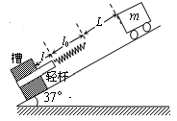
14．倾角为37°的光滑斜面上固定一个槽，劲度系数k=20N/m、原长l₀=0.6m的轻弹簧下端与轻杆相连，开始时杆在槽外的长度$x=6\text{.}4$=0.3m，且杆可在槽内移动，轻杆与槽间的滑动摩擦力大小F_{f}=6N，杆与槽之间的最大静摩擦力等于滑动摩擦力。质量m=1kg的小车从距弹簧上端L=0.6m处由静止释放沿斜面向下运动。已知在本次碰撞过程中轻杆已滑动。取g=10m/s²，sin37⁰=0.6。关于小车和杆的运动情况，下列说法正确的是（ ）
（第14题图）
A．杆刚要滑动时小车已通过的位移为0.6m
B．杆刚要滑动时小车已通过的位移为0.9m
C．小车先做匀加速运动，后做加速度逐渐增大的变加速运动
D．小车先做匀加速运动，后做加速度逐渐减小的变加速运动，再做匀速直线运动

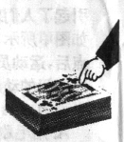
15．如图所示，水平桌面上平放着一副扑克牌，总共54张，每一张牌的质量都相等，牌与牌之间的动摩擦因数以及最下面一张牌与桌面之间的动摩擦因数也都相等．用手指以竖直向下的力按压第一张牌，并以一定的速度水平移动手指，将第一张牌从牌摞中水平移出(牌与手指之间无滑动)。设最大静摩擦力等于滑动摩擦力，则 ( )
A．第1张牌受到手指的摩擦力方向与手指的运动方向相反
B．从第2张牌到第54张牌之间的牌不可能发生相对滑动
C．从第2张牌到第54张牌之间的牌可能发生相对滑动
D．第54张牌受到桌面的摩擦力方向与手指的运动方向相反

三、实验题（每空2分, 共18分）

16．“探究弹力和弹簧伸长的关系”的实验中，选用的螺旋弹簧如图甲所示。
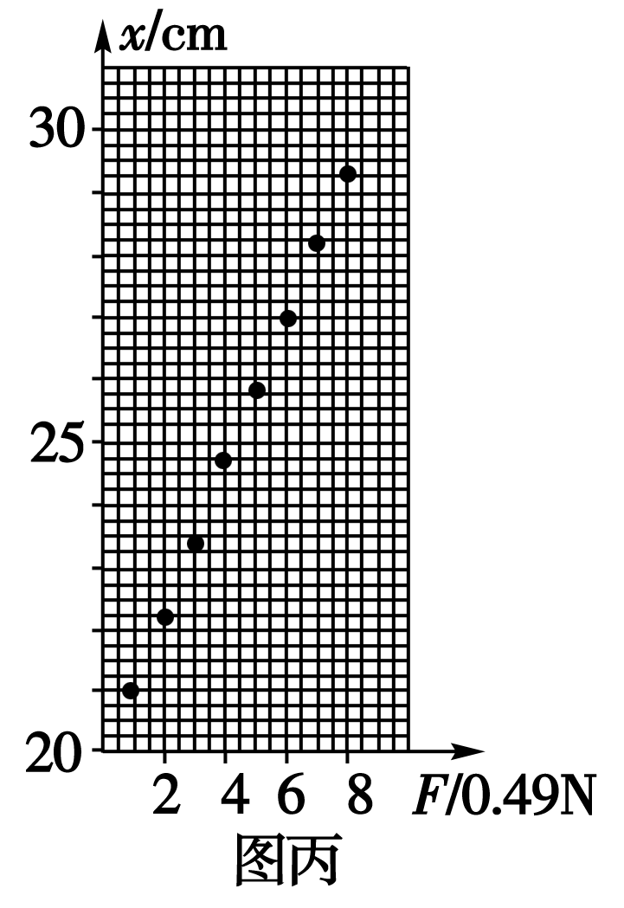
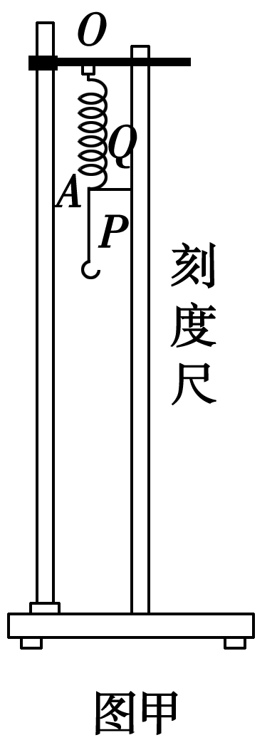

(1)将弹簧的上端O点固定悬吊在铁架台上，旁边置一刻度尺，刻度尺的零刻线跟O点对齐，在弹簧的下部A处做一标记，如固定一个指针。在弹簧下端的挂钩上挂上钩码时(每个钩码的质量都是50g)，指针在刻度尺上指示的刻度为x。逐个增加所挂钩码的个数，刻度x随挂钩上的钩码所受的重力F而变化，几次实验测得相应的F、x各点描绘在图中，如图丙，请在图中描绘出x随F变化的图象。由图象得出弹簧的劲度系数k_{A}＝________N/m(结果取2位有效数字).
(2)如果将指针固定在A点的下方P处，再作出x随F变化的图象，得出弹簧的劲度系数与k_{A}相比，可能是________。
A．等于k_{A} B．大于k_{A}
C．小于k_{A} D．无法确定
(3)如果将指针固定在A点的上方Q处，再作出x随F变化的图象，得出弹簧的劲度系数与k_{A}相比，可能是________。
A．小于k_{A} B．等于k_{A}
C．大于k_{A} D．无法确定

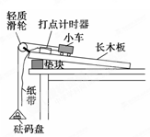
17． 某实验小组在“探究加速度与物体受力的关系”实验中，设计出如下的实验方案，其实验装置如图所示．已知小车质量为M，砝码盘质量为m₀，所使用的打点计时器交流电频率f＝50 Hz. 其实验步骤是：
A．按图中所示安装好实验装置；
B．调节长木板的倾角，轻推小车后，使小车能沿长木板向下做匀速运动；
C．取下细绳和砝码盘，记下砝码盘中砝码的质量m；
D．先接通电源，再放开小车，打出一条纸带，由纸带求得小车的加速度a；
E．重新挂上细绳和砝码盘，改变砝码盘中砝码的质量，重复B－D步骤，求得小车在不同合外力F作用下的加速度．
回答下列问题：
(1)按上述方案做实验，是否要求砝码和砝码盘的总质量远小于小车的质量？_______
(填“是”或“否”)．
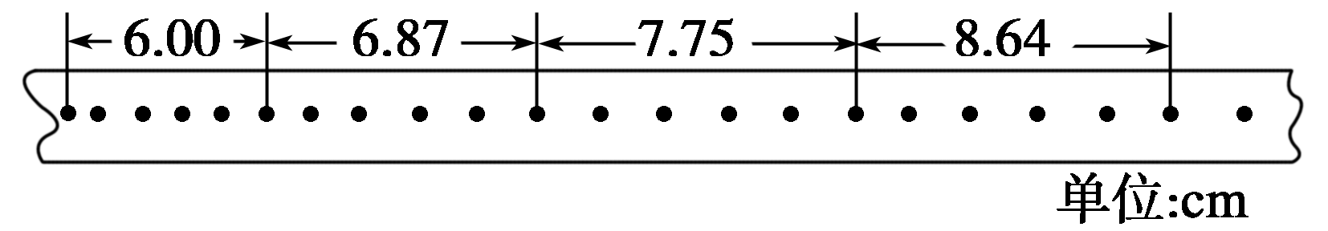
(2)实验中打出的其中一条纸带如下图所示，由该纸带可求得小车的加速度a＝_______ m/s².

(3)某同学将有关测量数据填入他所设计的表格中，如下表，
他根据表中的数据画出a－F图象(如图)．造成图线不过坐标原点的一条最主要原因是______________________________________________________________________，
次数 | 1 | 2 | 3 | 4 | 5
砝码盘中砝码的重力F/N | 0.10 | 0.20 | 0.29 | 0. 39 | 0.49
小车的加速度a/(m·s^{－2}) | 0.88 | 1.44 | 1.84 | 2.38 | 2.89
从该图线延长线与横轴的交点可求出的物理量是______________，其大小为________．
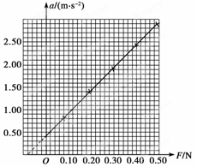

四、 计算题（共37分,有四小题,要求写出必要的文字说明、方程式和演算步骤）

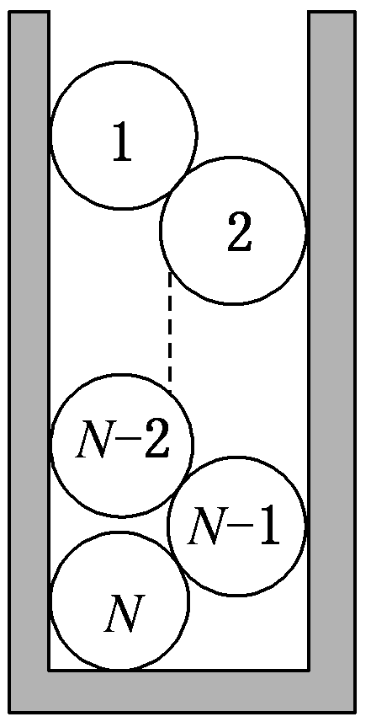
18．（8分）一个很高的容器内壁为圆柱形，里面装着N个质量为m、大小相同的小球，容器内半径与小球的半径之比为8∶5，如图所示．现将小球从上至下依次编号为1、2、…N，不计一切摩擦，重力加速度设为g，试求第i个小球对第i＋1个小球的压力大小．

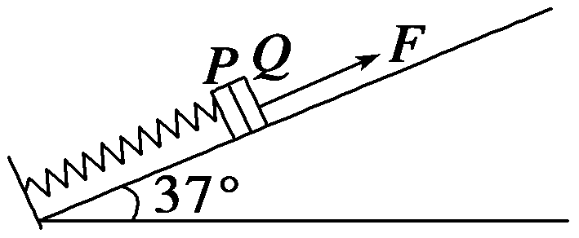
19、（9分）一弹簧一端固定在倾角为37°的光滑斜面的底端，另一端拴住质量为m₁＝4 kg的物块P，Q为一重物， 已知Q的质量为m₂＝8 kg，弹簧的质量不计，劲度系数k＝600 N/m，系统处于静止，如图8所示．现给Q施加一个方向沿斜面向上的力F，使它从静止开始沿斜面向上做匀加速运动，已知在前0.2 s时间内，F为变力，0.2 s以后，F为恒力，(g＝10 m/s²)。求：
（1）物体做匀加速运动的加速度大小为多少？
（2）F的最大值与最小值．

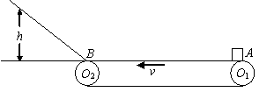
20、（10分）如图所示，皮带在轮O₁O₂带动下以速度v匀速转动，皮带与轮之间不打滑。皮带AB段长为L，皮带轮左端Ｂ处有一光滑小圆弧与一光滑斜面相连接。物体无初速放上皮带右端后，能在皮带带动下向左运动，并滑上斜面。已知物体与皮带间的动摩擦因数为 μ，且 $μ>\frac{v^{2}}{2\text{gL}}$ 。求：
（1）若物体无初速放上皮带的右端A处，则其运动到左端B处的时间。
（2）若物体无初速地放到皮带上某处，物体沿斜面上升到最高点后沿斜面返回，问物体滑回皮带后，是否有可能从皮带轮的右端A处滑出？判断并说明理由。

21.（10分）如图所示，静放在水平面上的$\frac{3}{4}$圆形（半径为R）光滑管道ABC，C为最高点，B为最低点,管道在竖直面内。管道内放一小球，小球可在管道内自由移动，现用一装置将小球锁定在P点，过P点的半径OP与竖直方向的夹角为θ。现对管道施加一水平向右的恒力F，同时解除对小球的锁定，管道沿水平面向右做匀加速运动，小球相对管道仍保持静止。经过一段时间后管道遇一障碍物突然停止运动，小球能到达管道的A点。重力加速度为g，小球及管道大小不计。求：
F
A
O
C
B
P
θ
R
（1）恒力作用下圆形管道运动的加速度；
（2）圆形管道从开始运动到突然停止过程中运动距离的可能值。

杭州学军中学2014届高三第二次月考
物理答卷
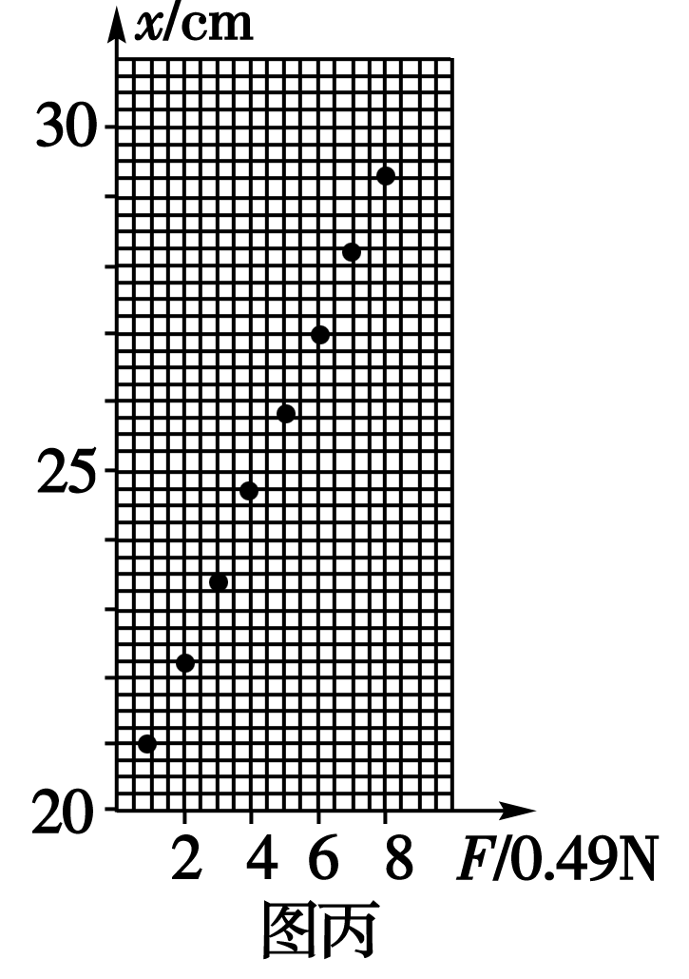
三、实验题(每空2分, 共18分)
16、（ ）、（ ）、

（ ）、（ ）

17、（ ）、（ ）、
（ ）
（ ）、（ ）

四、计算题（共37分,有四小题,要求写出必要的文字说明、方程式和演算步骤）
18、（8分）

19、 （9分）

20、（10分）

21、（10分）

答 案：
1、B 2、B 3、B 4、D 5、C 6、D 7、C
8、C 9、D 10、B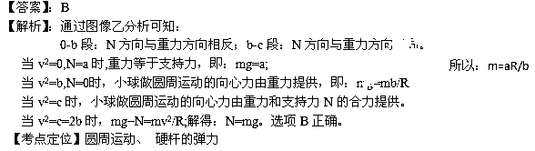

11、C 12、AC 13、BC 14、BD 15、BD

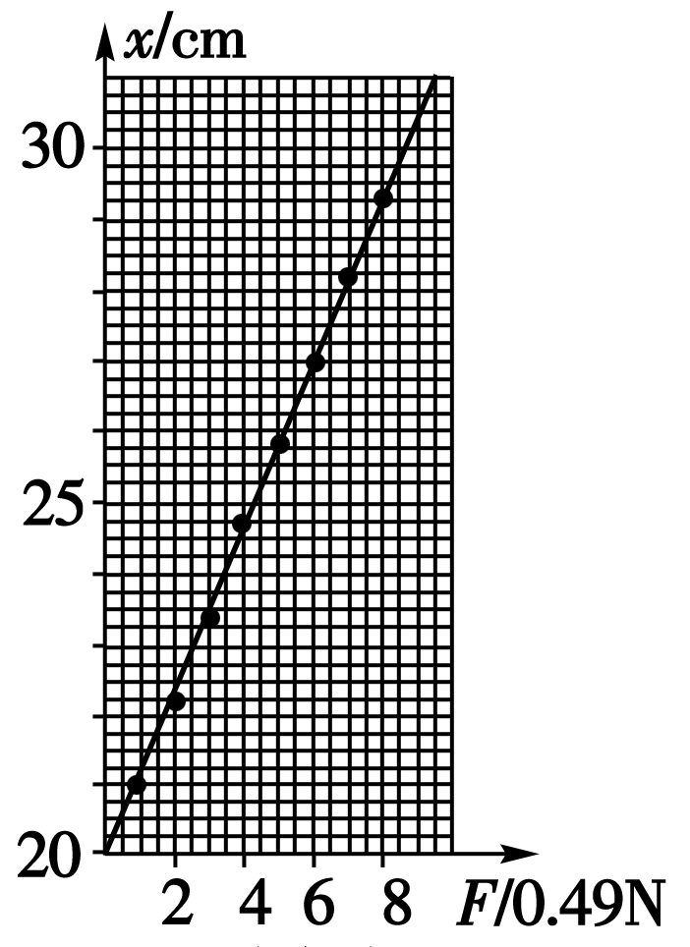
16、(1)如图 42(41～43均可)
(2)B (3)A
[解析] (1)描绘x随F变化的图象时，注意将尽可能多的点落到一条直线上，其余的分居在该直线两侧；由图象可以取图中一点，坐标为(9.5×0.49N,31cm)，故弹簧的劲度系数为图象的斜率的倒数，即k_{A}＝＝N/cm＝42N/m；则弹簧的弹力大小F_{弹}跟弹簧伸长Δx的关系是F＝42Δx。
(2)如果将指针固定在A点的下方P处，由于弹力大小跟弹簧形变量均没有变化，故再作出x随F变化的图象，得出的弹簧劲度系数不会发生变化，选B。
(3)如果将指针固定在A点的上方Q处，显然测得的弹簧形变量变小了，故得出的弹簧劲度系数将变大，选A。

17、

21．解：(1)小球受力如图，由力合成的平行四边形定则及牛顿第二定律得：$\text{mg}\text{tan}θ=\text{ma}$ （2分）
$a=g\text{tan}θ$ （1分）
（2）设圆形管道从开始运动$s$到突然停止，停止前速度为$v$，由匀变速运动公式得：$v^{2}=2\text{as}$ （2分）
圆形管道停止时，小球沿管道半径方向的速度变为零，沿切线方向的速度保持不变，小球能运动到管道右侧圆心上方至最高点C之间的区域则可到达A点，或从C点飞出做平抛运动到达A点。
若小球能运动到管道右侧圆心上方至最高点C之间的区域，则由机械能守恒得：
$\frac{1}{2}m(v\text{cos}θ)^{2}=\text{mg}(R\text{cos}θ+h)$ $0≤h<R$ （5分）
联立以上相关各式得：$\frac{R}{\text{sin}θ}≤s<\frac{2R(1+\text{cos}θ)}{\text{sin}2θ}$ （2分）
若小球从C点飞出做平抛运动到达A点，则由机械能守恒及平抛运动规律得：
$R=\frac{1}{2}{\text{gt}}^{2}$ $R=v_{c}t$ （2分）
$\frac{1}{2}m(v\text{cos}θ)^{2}=\text{mgR}(1+\text{cos}θ)+\frac{1}{2}{\text{mv}}_{C}^{2}$ （3分）
联立以上相关各式得：$s=\frac{R(5+4\text{cos}θ)}{2\text{sin}2θ}$ （2分）
圆形管道从开始运动到突然停止过程中运动距离的可能值为：
$\frac{R}{\text{sin}θ}≤s<\frac{2R(1+\text{cos}θ)}{\text{sin}2θ}$ 及$s=\frac{R(5+4\text{cos}θ)}{2\text{sin}2θ}$ （1分）

